1. 获取postman
2. 下载:Postman 的官网下载地址是:https://www.getpostman.com 也可以百度搜索下载
3. 如下图:
4. 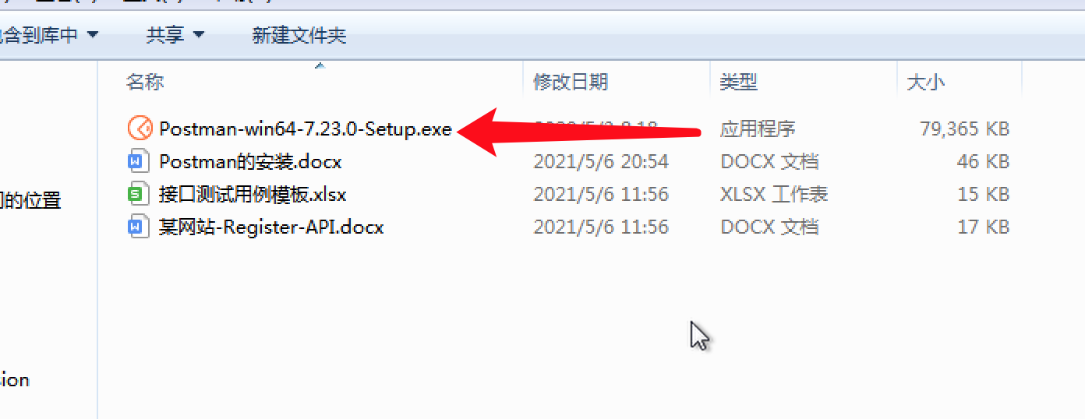
5. 双击postman-win64-7.0.7-setup.exe,得到如下图片:
6. 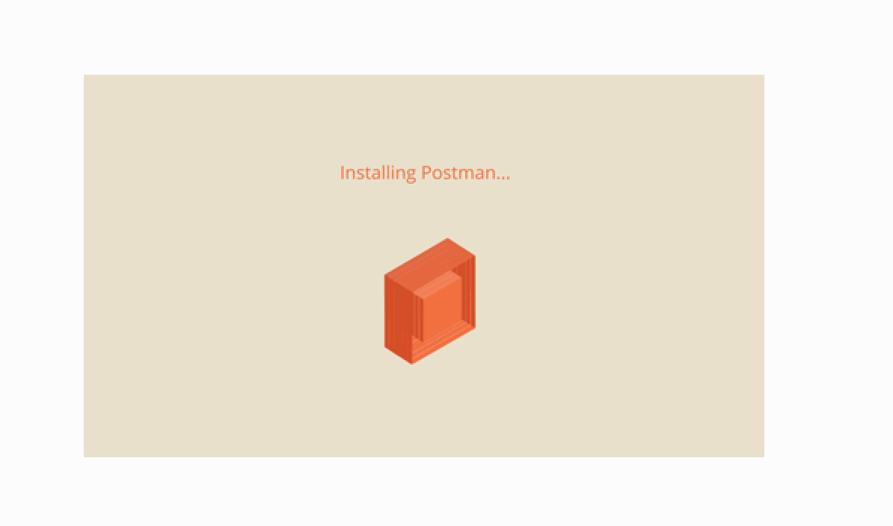
7. 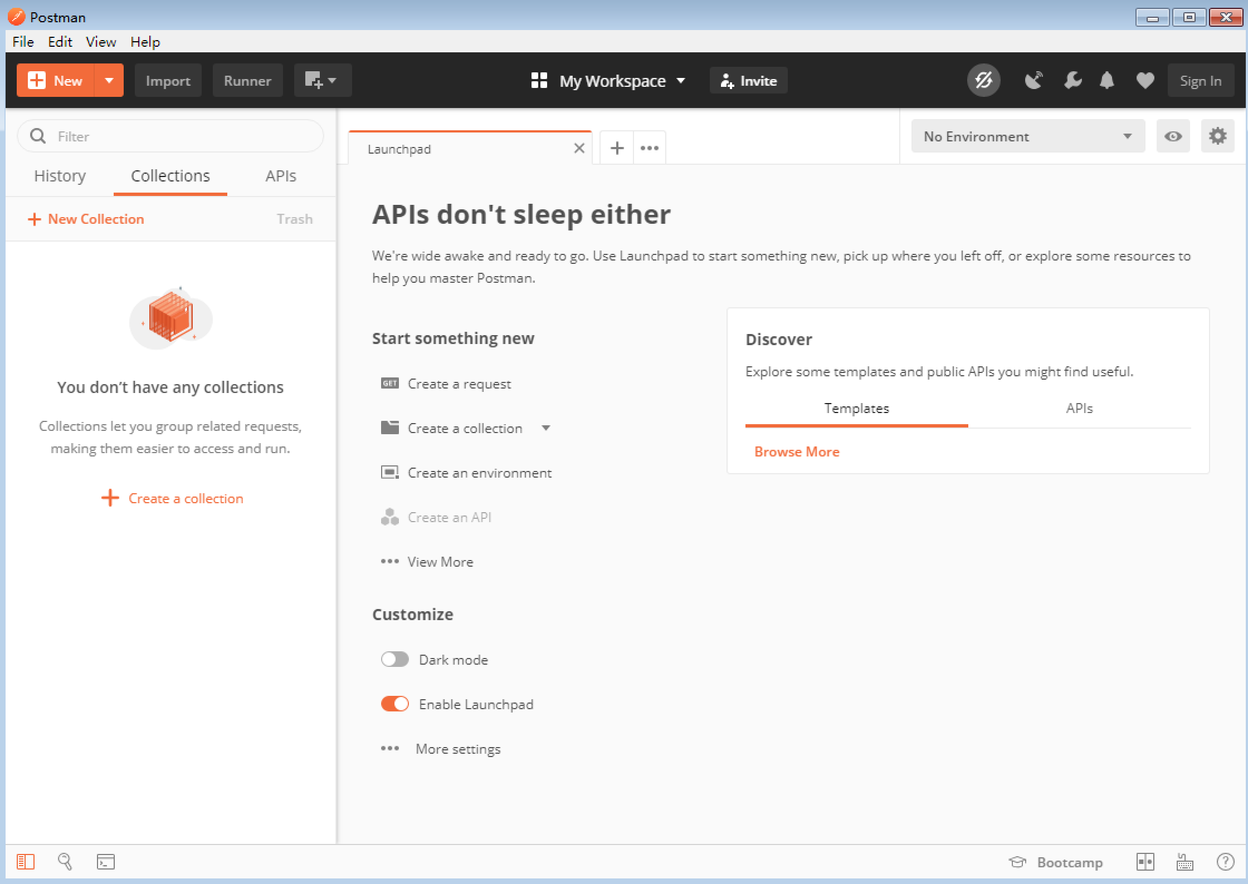
8. 创建请求,先创建一个文件夹,如下图
9. 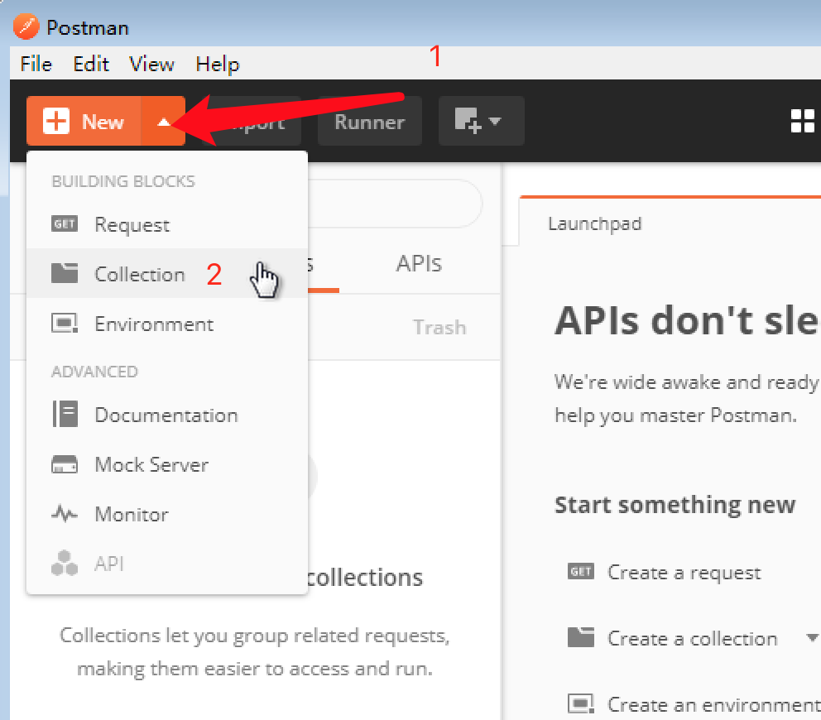
10. 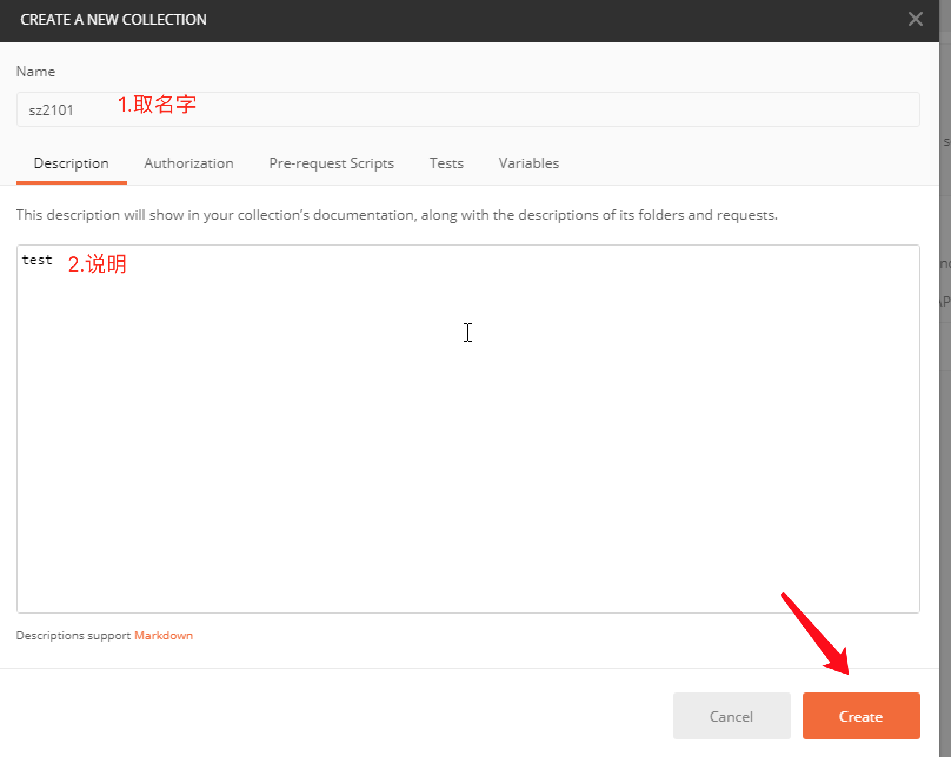
11. 创建请求
12. 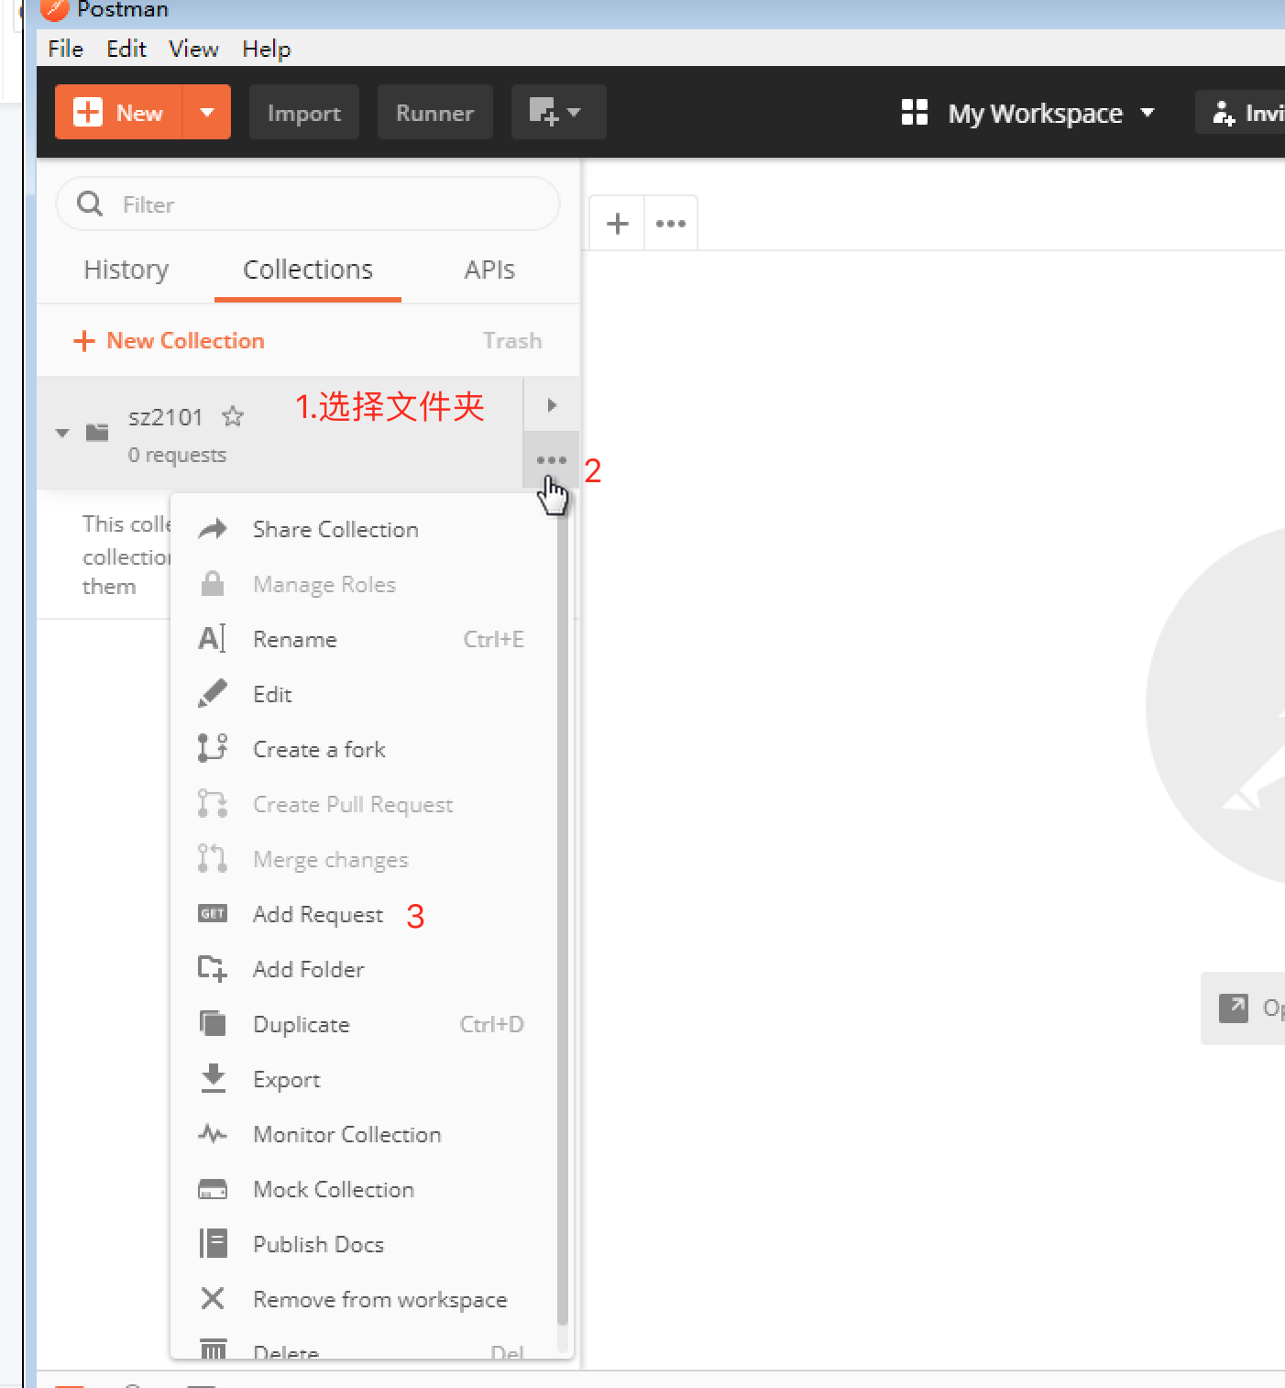
13. 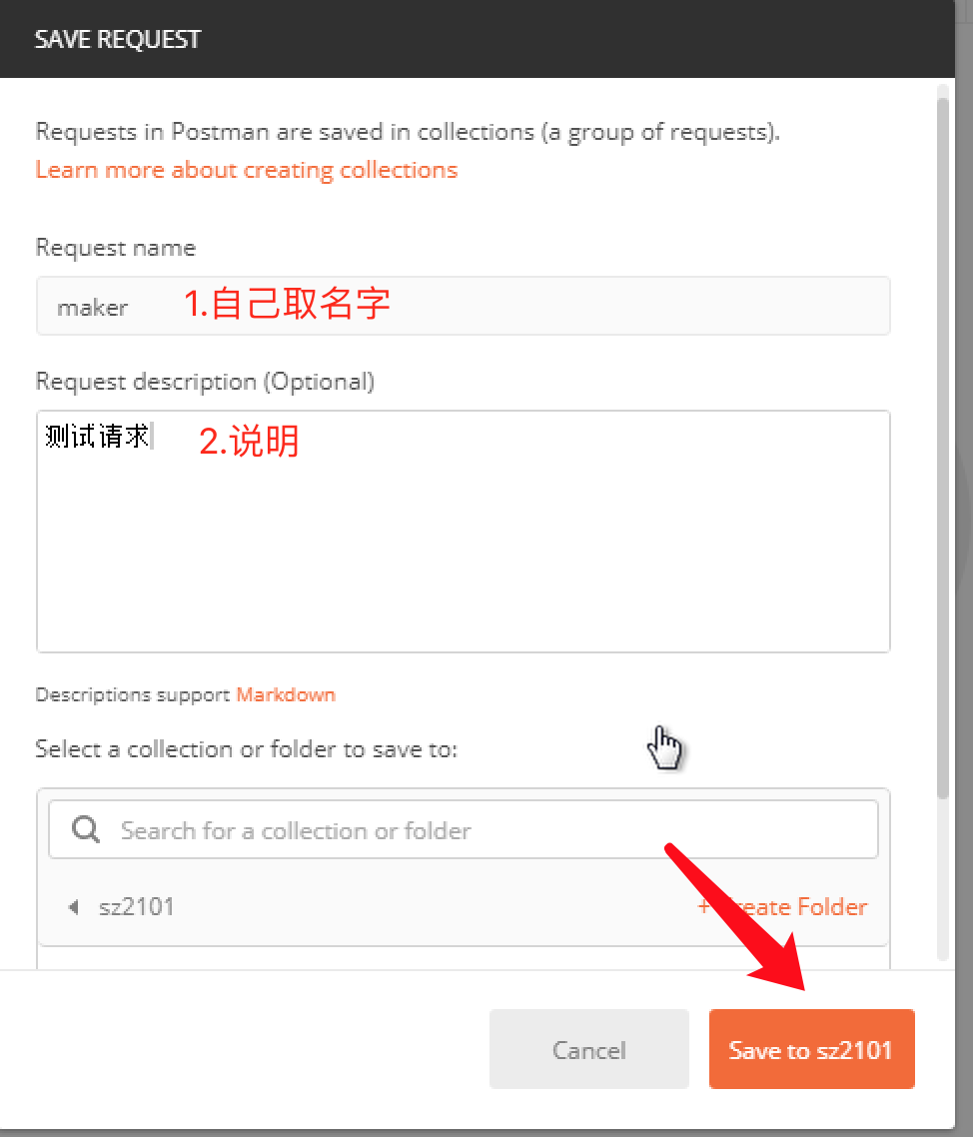
14. 得到如下图:
15. 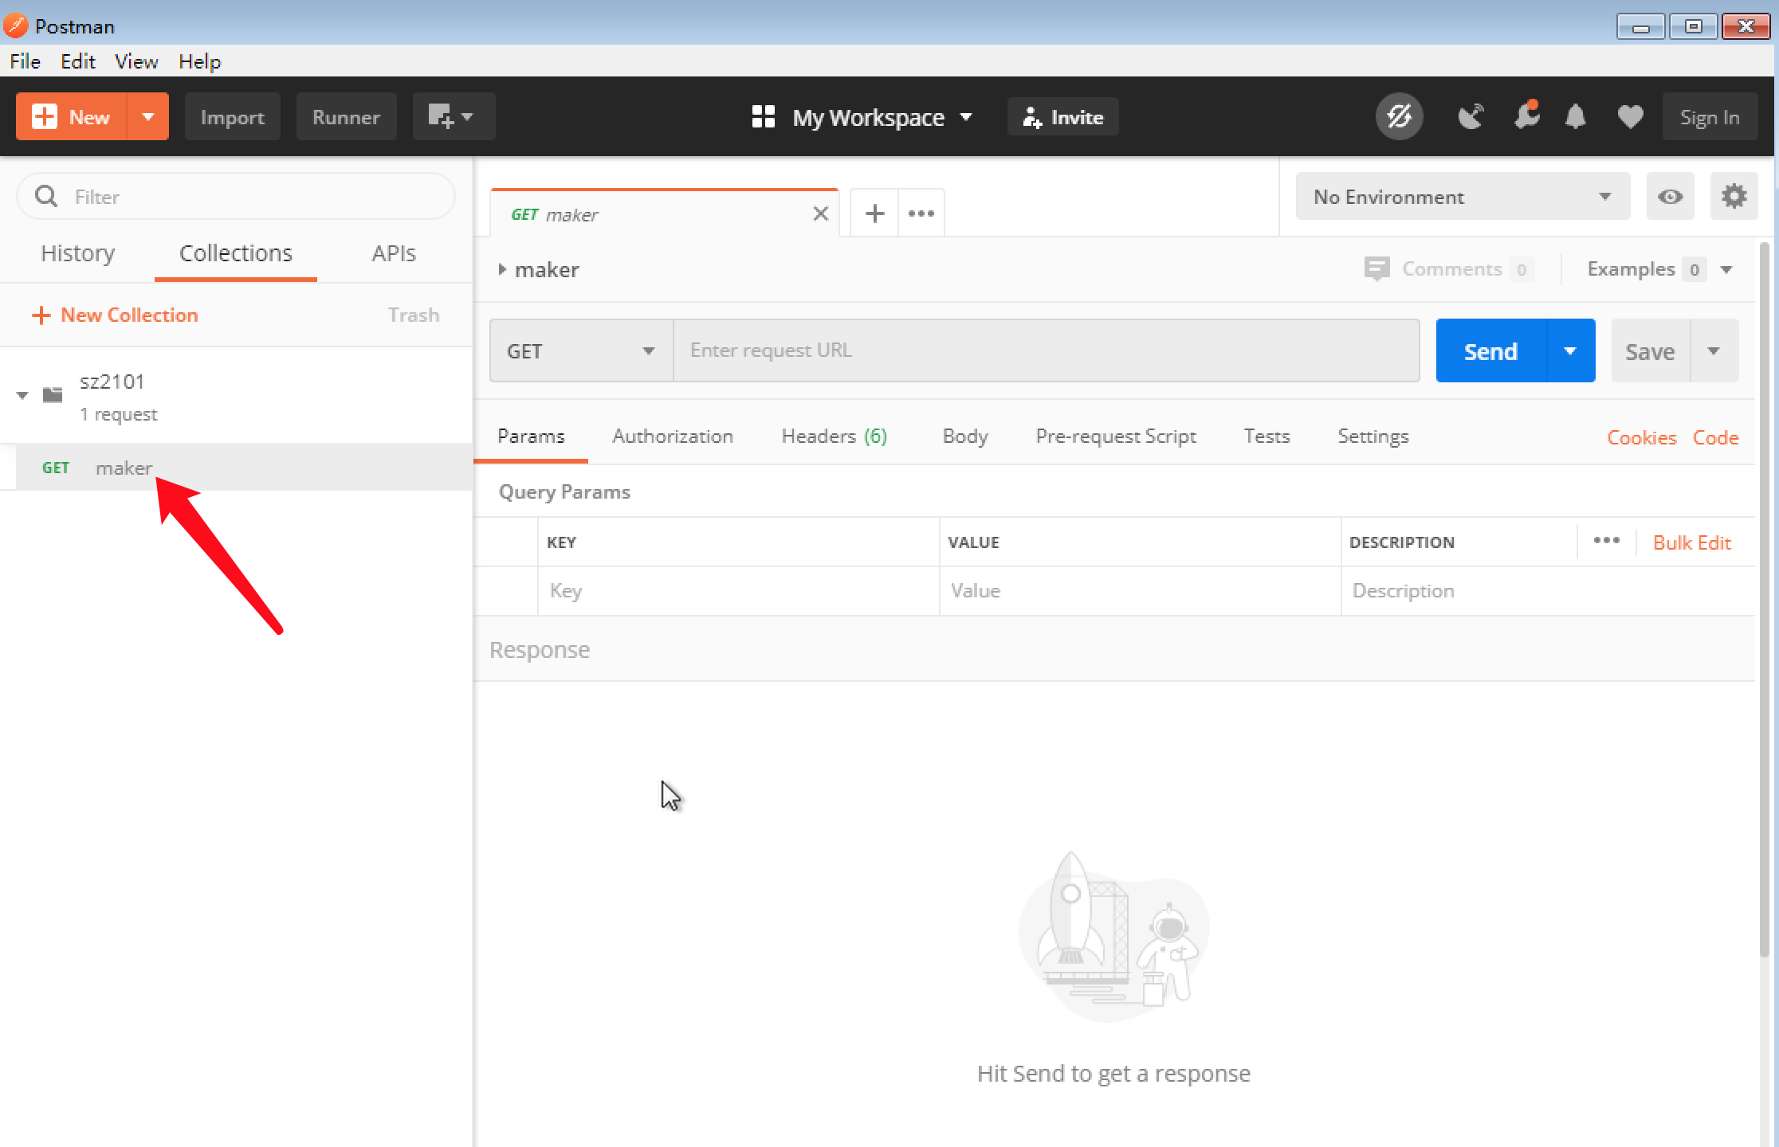
16. 好了